KONKURS MATEMATYCZNY – KOMA 2010
SZKOŁY PONADGIMNAZJALNE – ELIMINACJE SZKOLNE
ŚREDNIE – KONSPEKT WYKŁADU
- - - - - - - - - - - - - - - - - - - - - - - - - - - - - - - - - - - - - - - - - - - - - - - - - - - - - - - - - - - - - - - - - - - - - - - - - - - - - - - - - - - - - -
Uwaga! Używamy tylko liczb rzeczywistych dodatnich.
- Średnie na co dzień: średnia płaca, średnia prędkość, średnia miesięczna i średnia roczna, środek odcinka, trójkąta itp.
- Średnia arytmetyczna, geometryczna i harmoniczna dwóch i więcej liczb. Co to jest średnia? Czy są inne średnie?
- Nierówności między średnimi – dowody algebraiczne i geometryczne.
- Średnie w arytmetyce i geometrii.
- Zastosowanie nierówności między średnimi do dowodzenia twierdzeń.
- - - - - - - - - - - - - - - - - - - - - - - - - - - - - - - - - - - - - - - - - - - - - - - - - - - - - - - - - - - - - - - - - - - - - - - - - - - - - - - - - - - - - -

Ad 1
- Średnie pensja w zakładzie to średnia arytmetyczna wszystkich wynagrodzeń. Nie daje żadnej sensownej informacji.
- Średnia prędkość to zawsze stosunek przebytej drogi do zużytego na to czasu.
- Średnia temperatura miesięczna jest średnią arytmetyczną (suma temperatur przez liczbę dni), ale średnia temperatura roczna jest średnią ważoną średnich miesięcznych, bo miesiące są nierówne (suma iloczynów średnich temperatur i liczb dni poszczególnych miesięcy przez 365, nie suma średnich przez 12).
- Środek figury to jej środek ciężkości (w nim podparta figura zachowuje równowagę). Dla jednorodnego odcinka lub trójkąta (także dla dwóch/trzech jednakowo obciążonych punktów i brzegu trójkąta) współrzędne środka ciężkości to średnia arytmetyczna odpowiednich współrzędnych wierzchołków. Jeśli punkty obciążone są w różny sposób, jest to średnia ważona współrzędnych, gdzie wagami są masy umieszczone w poszczególnych punktach).
- Przykład. Dla liczb 12,34, 12,021, 11,92, 11,95, 12,2 Janek oblicza średnią:
12 + $\frac{1}{5}$(0,34 + 0,021 – 0,08 – 0,05 + 0,2) = 12 + $\frac{1}{5}$ ⋅ 0,431 = 12,0862. Czy to jest poprawny sposób? Oblicz w ten sposób – w pamięci! – średnią arytmetyczną liczb: 2357,032, 2357,035, 2357,028, 2357,0314.
- Uzasadnienie: $\frac{1}{4}$(2357,032 + 2357,035 + 2357,028 + 2357,0314) = $\frac{1}{4}$(4⋅2357,03 + 0,002+0,005–0,002+0,0014) =
2357,03 + $\frac{1}{4}$(0,002+0,005–0,002+0,0014) = 2357,03 +$\frac{1}{4}$⋅0,0064 = 2357,03+0,0016 = 2357,03016.
- Przykład. Oblicz w pamięci średni wzrost uczniów na podstawie danych z tabeli.
wzrost  [m] | liczba uczniów
a₁ = 1,55 | b₁ = 2
a₂ = 1,65 | b₂ = 7
a₃ = 1,75 | b₃ = 5
a₄ = 1,85 | b₄ = 3
a₅ = 1,95 | b₅ = 2

- Zadanie. Kiedy podróż samolotem z Wrocławia do Warszawy i z powrotem trwa krócej: przy bezwietrznej pogodzie czy przy wietrze wiejącym ze stałą prędkością w kierunku z Wrocławia do Warszawy? Czy zależy to od prędkości wiatru?
Uczniowie często rozumują tak:
v₁ = v_{samolotu „z wiatrem”} = v_{samolotu} + v_{wiatru} v₂ = v_{samolotu „pod wiatr”} = v_{samolotu} - v_{wiatru}
$v_{\text{sr}}=\frac{v_{1}+v_{2}}{2}=v_{\text{samolotu}}$, więc średnia prędkość jest taka, jak przy bezwietrznej pogodzie. Czasy przelotu też powinny być jednakowe. Niech v_{samolotu} = 700 km/h, v_{wiatru} = 100 km/h, odległość W-w – W-wa = 500 km. Tymczasem lot w obie strony bez wiatru trwa $2⋅\frac{\text{500}\text{ km}}{\text{700 km/h}}=2⋅\frac{5}{7}\text{ h }≈\text{ 86 min}$, a przy wiejącym wietrze $\frac{\text{500}\text{ km}}{\text{800 km/h}}+\frac{\text{500}\text{ km}}{\text{600 km/h}}=\frac{5}{8}\text{ h}+\frac{5}{6}\text{ h}=\text{37,5 min}+\text{50 min }=\text{ 87,5 min}$i lot jest o ponad minutę dłuższy. Dlaczego? Błędnie została obliczona prędkość średnia.
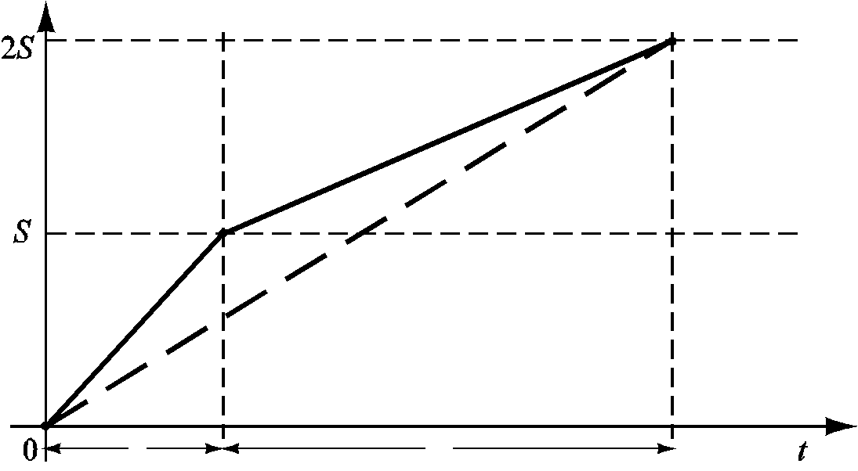
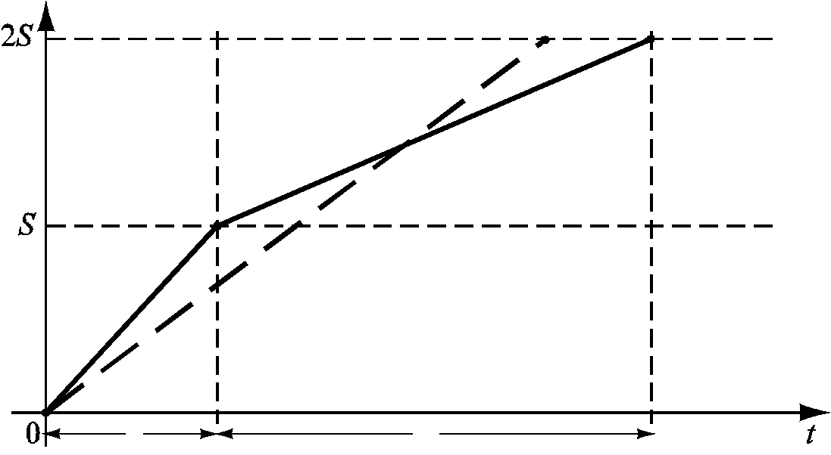

Pierwszy rysunek jest błędny: podróż w dzień bezwietrzny (linia przerywana) i wietrzny (ciągła) trwa tyle samo.
Prędkość średnia to droga przez czas, w jakim została przebyta, czyli $v_{\text{úr}}=\frac{2s}{t_{1}+t_{2}}=\frac{2s}{\frac{s}{v_{1}}+\frac{s}{v_{2}}}=\frac{2}{\frac{1}{v_{1}}+\frac{1}{v_{2}}}$. To jest średnia harmoniczna liczb, czyli odwrotność średniej arytmetycznej odwrotności tych liczb: $v_{\text{úr}}=\frac{1}{\frac{\frac{1}{v_{1}}+\frac{1}{v_{2}}}{2}}$.
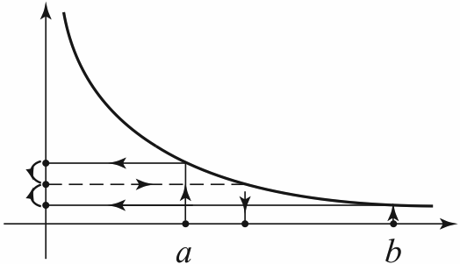
Ad 2

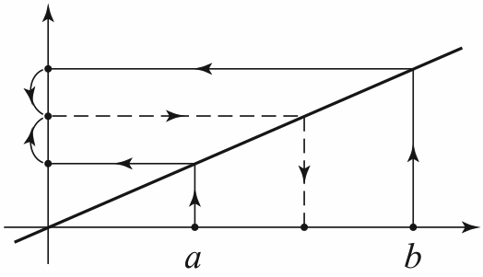
- Dla dwóch (lub więcej) liczb dodatnich możemy zdefiniować różne średnie.
arytmetyczna A(a, b) = $\frac{a+b}{2}$, A(a₁, …, a_{n}) = $\frac{a_{1}+\text{.}\text{.}\text{.}+a_{n}}{n}$,
geometryczna G(a, b) = $\sqrt{\text{ab}}$, G(a₁, …, a_{n}) = $\sqrt[n]{a_{1}\text{.}\text{.}\text{.}a_{n}}$,
harmoniczna H(a, b) = $\frac{2}{\frac{1}{a}+\frac{1}{b}}$, H(a₁, …, a_{n}) = $\frac{n}{\frac{1}{a_{1}}+\text{.}\text{.}\text{.}+\frac{1}{a_{n}}}$.
- Dlaczego to są średnie? Co to w ogóle jest średnia? To taka operacja na dwóch liczbach, której wynik wpada zawsze pomiędzy te liczby (lub w przypadku większej liczby liczb - pomiędzy najmniejszą i największą z nich). Dla dwóch liczb A wypada zawsze dokładnie w środku, a czy G i H są też średnimi?
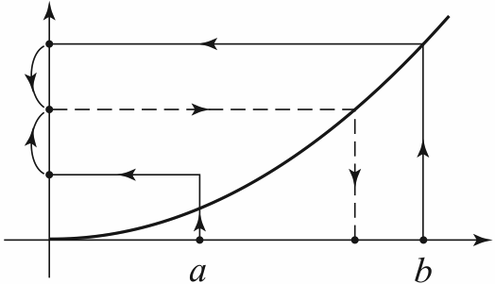
- Konstrukcję średniej harmonicznej dwóch liczb przedstawia rys. 1 obok.
Jest to wykres funkcji y=1/x. Na osi OY bierzemy średnią arytmetyczną wartości. Przejście przerywane „z powrotem” to zastosowanie funkcji odwrotnej. Bycie średnią zapewnia monotoniczność funkcji. Mamy:
H(a, b) = $\frac{1}{\frac{\frac{1}{a}+\frac{1}{b}}{2}}=\frac{2}{\frac{1}{a}+\frac{1}{b}}=\frac{2\text{ab}}{a+b}$.
- Tak samo powstaje średnia arytmetyczna z funkcji liniowej y=kx (rys. 2).
A(a, b) = $\frac{1}{k}\frac{\text{ka}+\text{kb}}{2}=\frac{a+b}{2}$.
- W ten sposób można definiować średnie dla dowolnych funkcji monotonicznych, np. średnią kwadratową (rys. 3)
K(a, b) =$\sqrt{\frac{a^{2}+b^{2}}{2}}$, sześcienną S(a, b) = $\sqrt[3]{\frac{a^{3}+b^{3}}{2}}$, pierwiastkową P(a, b) = ${\left(\frac{\sqrt{a}+\sqrt{b}}{2}\right)}^{2}$ itp.
- Można sprawdzić, że średnia geometryczna jest w tym sensie średnią logarytmiczną (o dowolnej podstawie).
L(a, b) = ${\text{10}}^{\frac{\text{log}a+\text{log}b}{2}}={\left({\text{10}}^{\text{log}a+\text{log}b}\right)}^{12}=\sqrt{{\text{10}}^{\text{log}a}{\text{10}}^{\text{log}b}}=\sqrt{\text{ab}}$= G(a, b)
- Przykład. Wyznacz długość krawędzi sześcianu x o własności:
a) suma długości wszystkich krawędzi pudełka jest równa sumie długości wszystkich krawędzi sześcianu,
b) suma pól ścian pudełka jest równa powierzchni sześcianu,
c) objętość pudełka jest równa objętości sześcianu.
Odp. A(a, b, c), $\sqrt{\frac{\text{ab}+\text{ac}+\text{bc}}{3}}$, G(a, b, c)
Ad 3

- Okazuje się, że średnie liczb a, b nie tylko wypadają pomiędzy tymi liczbami, ale zawsze w tej samej kolejności, niezależnie od wyboru liczb a i b. Można łatwo udowodnić nierówności (dla a≤b): $a≤\frac{2\text{ab}}{a+b}\underset{}{\begin{aligned}\end{aligned}}(\text{iv})\sqrt{\text{ab}}\underset{}{\begin{aligned}\end{aligned}}(\text{iii}){\left(\frac{\sqrt{a}+\sqrt{b}}{2}\right)}^{2}\underset{}{\begin{aligned}\end{aligned}}(\text{ii})\frac{a+b}{2}\underset{}{\begin{aligned}\end{aligned}}(i)\sqrt{\frac{a^{2}+b^{2}}{2}}≤b$, czyli a ≤ H ≤ G ≤ P ≤ A ≤ K ≤ b. Równości zachodzą tylko dla a=b. Proszę zrobić kilka przykładowych dowodów, np.
$$\begin{aligned} A(\text{a, b})=\frac{a+b}{2}≥\frac{2\text{ab}}{a+b}=H(a,b)\text{ /}⋅(a+b) \\ \frac{(a+b)^{2}}{2}≥2\text{ab} \\ (a+b)^{2}≥4\text{ab} \\ {\text{ a}}^{2}−2\text{ab}+b^{2}≥0 \\ (a−b)^{2}≥0\text{.}\end{aligned}$$
- Te same nierówności zachodzą między średnimi dla większej liczby liczb. Idea dowodu jest następująca:
Dla a₁, a₂, a₃, a₄, a₅ mamy: a_{i} a_{j} ≤$\frac{1}{2}$(a_{i}² + a_{j}²) dla wszystkich i, j ≤ 5. Dodając te nierówności stronami dostajemy:
a₁a₁ + a₁a₂ + a₁a₃ + a₁a₄ + a₁a₅ + a₂a₁ + a₂a₂ + a₂a₃ + a₂a₄ + a₂a₅ + a₃a₁ + a₃a₂ + a₃a₃ + a₃a₄ + a₃a₅ + a₄a₁ + a₄a₂ + a₄a₃ + a₄a₄ + a₄a₅ + a₅a₁ + a₅a₂ + a₅a₃ + a₅a₄ + a₅a₅ ≤ 10⋅$\frac{1}{2}$(a₁² + a₂² + a₃² + a₄² + a₅²) = 5(a₁² + a₂² + a₃² + a₄² + a₅²).
Ponieważ lewa strona jest równa (a₁ + a₂ + a₃ + a₄ + a₅) ⋅ (a₁ + a₂ + a₃ + a₄ + a₅), mamy:
$\frac{1}{5}$(a₁ + a₂ + a₃ + a₄ + a₅) ≤ $\sqrt{\frac{a_{1}^{2}+a_{2}^{2}+a_{3}^{2}+a_{4}^{2}+a_{5}^{2}}{5}}$. Tak samo można to udowodnić dla dowolnych n liczb.
- Nierówności między średnimi dla dwóch liczb można też bardzo elegancko udowodnić geometrycznie.
Dla a < b budujemy odcinki SA = a, SB = b, SC, SD, SE, SF jak na rysunku.
Długości tych odcinków spełniają oczywiste (z własności trójkąta) nierówności:
a = SA < SE < SD < SC < SF < SB = b, a przy tym zachodzi
Wyznacz długości tych odcinków w zależności od a, b:
SC = $a+\frac{b−a}{2}=\frac{a+b}{2}$
SD =$\sqrt{{\text{SC}}^{2}−{\text{CD}}^{2}}=\sqrt{\frac{(b+a)^{2}}{4}−\frac{(b−a)^{2}}{4}}=\sqrt{\text{ab}}$
SE = $\frac{{\text{SD}}^{2}}{\text{SC}}=\frac{2\text{ab}}{a+b}$, bo trójkąty SDC i SED są podobne (k,k,k)
SF = $\sqrt{{\text{SC}}^{2}+{\text{CF}}^{2}}=\sqrt{\frac{(b+a)^{2}}{4}+\frac{(b−a)^{2}}{4}}=\sqrt{\frac{a^{2}+b^{2}}{2}}$
- Przykład. Czy dla dowolnych liczb rzeczywistych dodatnich x, y zachodzą nierówności:
a) 8x³+y³+27>18xy c) 8x³+y³+27>12xy
b) 8x³+y³+27<15xy d) 8x³+y³+27>6xy ?
Odp. a=2x, b=y, c=3, $\sqrt[3]{\frac{a^{3}+b^{3}+c^{3}}{3}}≥\sqrt[3]{\text{abc}}$, NNTT
Ad 4
- W ciągu arytmetycznym/geometrycznym/harmonicznym każdy wyraz jest średnią arytmetyczną/geometryczną /harmoniczną sąsiadów. To wynika wprost z definicji.
- W trapezie linie równoległe do podstaw poprowadzone we właściwych miejscach są średnimi długości podstaw, np.
a) odcinek łączący środki ramion jest średnią arytmetyczną
b) odcinek dzielący trapez na figury podobne jest średnią geometryczną
c) odcinek przechodzący przez punkt przecięcia przekątnych jest średnią harmoniczną
d) odcinek dzielący trapez na równe pola jest średnią kwadratową.
Należy przeprowadzić kilka dowodów, resztę zadać do domu. Tutaj dowody pomijamy, bo są elementarne i powszechnie znane .
- W trójkącie prostokątnym wysokość opuszczona z wierzchołka kąta prostego jest średnią geometryczną odcinków, na jakie dzieli podstawę,
- W trójkącie długość boku jest średnią arytmetyczną/harmoniczną pozostałych boków ⇔wysokość opuszczona na ten bok jest średnią harmoniczną/arytmetyczną pozostałych wysokości.
- W równoległoboku iloczyn średniej harmonicznej/arytmetycznej boków i średniej arytmetycznej/harmonicznej wysokości daje pole.
- Koło o promieniu będącym średnią arytmetyczną/geometryczną promieni danych kół ma obwód będący średnią arytmetyczną/geometryczną obwodów tych kół.
Koło o promieniu będącym średnią kwadratową promieni danych kół ma pole będące średnią arytmetyczną pól tych kół.
- Kula o promieniu będącym średnią geometryczną promieni danych kul ma powierzchnię/objętość będącą średnią geometryczną powierzchni/objętości tych kul.
Kula o promieniu będącym średnią sześcienną promieni danych kul ma objętość będącą średnią arytmetyczną objętości tych kul.
Ad 5

- Przykładowe zadania z geometrii:
Korzystając ze wzoru Herona oraz z nierówności między średnimi arytmetyczną i geometryczną, udowodnij, że trójkąt równoboczny ma największe pole spośród trójkątów o ustalonym obwodzie.
Który z prostopadłościanów o ustalonej objętości ma naj........... sumę długości krawędzi?
Który z prostopadłościanów o ustalonej objętości ma naj........... powierzchnię?
Który z prostopadłościanów o ustalonej sumie długości krawędzi ma naj........... powierzchnię?
Z dwóch nieprzystających prostokątów o równych obwodach większe pole ma ten, którego różnica długości boków jest
- Przykładowe zadania z arytmetyki:
Liczby a, b, c, d, e spełniają warunek a+b+c+d+e=1. Podaj sensowne oszacowania wyrażeń $\frac{1}{a}+\frac{1}{b}+\frac{1}{c}+\frac{1}{d}+\frac{1}{e}$, abcde i a²+b²+c²+d²+e².
Liczby a, b, c, d, e spełniają warunek abcde=1. Podaj sensowne oszacowania wyrażeń $\frac{1}{a}+\frac{1}{b}+\frac{1}{c}+\frac{1}{d}+\frac{1}{e}$, a+b+c+d+e i a²+b²+c²+d²+e².
Liczby a, b, c spełniają warunek a+b+c=1. Podaj sensowne oszacowanie wyrażenia ab+bc+ca.
Liczby a, b, c, d spełniają warunek a+b+c+d=1. Podaj sensowne oszacowanie wyrażenia ab+bc+cd+da.
- Przykładowe zadania z algebry:
Korzystając z nierówności miedzy średnimi arytmetyczną i geometryczną, udowodnij, że dla dowolnej liczby rzeczywistej dodatniej x zachodzi nierówność 5x³≤3x⁵+2 .
Udowodnij, że dla dowolnych liczb naturalnych a, b, c, d zachodzi nierówność $\frac{3\text{ab}}{a^{2}+6b^{2}}<\frac{2c^{2}+3d^{2}}{8\text{cd}}$.

UWAGI

- Czas trwania wykładu: 60-90 min, czas pisania zadań 60 min, termin konkursu szkolnego: 29 XI – 1 XII.
- Nie używamy kalkulatorów.
- Każdy podpunkt oceniamy zero-jedynkowo.
- Proszę przesłać poprawione prace pocztą lub złożyć na portierni IM UWr do 5XII. Dodatkowo mejlem proszę przesłać nazwiska uczniów w pliku excelowym (cztery kolumny: imię / nazwisko / szkoła (np. V LO Legnica) / zdobyte punkty).
- Lista finalistów będzie ogłoszona w Internecie 7 XII.

ROZWIĄZANIA

Zad. 1. N N T T
Zad. 2. T N N N
Zad. 3. T N N T
Zad. 4. N T N T
Zad. 5. T N N T
Zad. 6. T T N N
Zad. 7. N N N T
Zad. 8. T N N T
Zad. 9. T N T T

Zad. 10
a) (a+b+c)/3 c) $\sqrt[3]{\frac{a^{3}+b^{3}+c^{3}}{3}}$
b) $\sqrt{\frac{a^{2}+b^{2}+c^{2}}{3}}$

Zad. 11
a) 4 c) 5
b) 8 d) 10

Zad. 12
a) 8/3 c) 30/17
b) $\sqrt[3]{\text{10}}$ d) $\text{37}\frac{2}{\text{35}}$
Zad. 13
a) 1426,25 c) 1426,25
b) 1426,25 d) 1382

Zad. 14
a) A c) G
b) H d) K

KONKURS MATEMATYCZNY KO-MA 2010
ELIMINACJE SZKOLNE PONADGIMNAZJALNE ........................................................

Imię i nazwisko: .......................................................................... klasa: ...................................

W zadaniach 1-9 przy każdej odpowiedzi zaznacz kółkiem prawidłową (TAK lub NIE).

Zad. 1. Odbywamy podróż samolotem z Wrocławia do Warszawy i z powrotem.
a) Podróż przy bezwietrznej pogodzie trwa tyle samo, co przy wietrze wiejącym ze stałą prędkością
w kierunku z Wrocławia do Warszawy. TAK / NIE
b) Jeśli prędkość samolotu to 700 km/h i wiatr wieje z prędkością 100 km/h w kierunku z Wrocławia do Warszawy, to średnia prędkość lotu na całej trasie wynosi 700 km/h. TAK / NIE
c) Prędkość średnia na całej trasie jest średnią harmoniczną prędkości poruszania się w
jedną i drugą stronę. TAK / NIE
d) Przy locie z prędkością średnią czas przelotu
w obie strony będzie niezmieniony. TAK / NIE

Zad. 2. Rysunki przedstawiają wykres zależności drogi od czasu podczas lotu samolotu na trasie Wrocław –Warszawa-Wrocław przy wietrze wiejącym z Wrocławia do Warszawy.

a) TAK / NIE b) TAK / NIE

c) TAK / NIE d) TAK / NIE

Zad. 3. Wykres „górny” ilustruje przebieg jazdy samochodem.

a) Prędkość w I etapie podróży
wynosiła 75 km/h. TAK / NIE
b) Prędkość w II etapie podróży
wynosiła 50 km/h. TAK / NIE
c) Samochód jechał stale ze
stałą prędkością. TAK / NIE
d) Przejazd tej trasy z prędkością
średnią ilustruje odcinek OA. TAK / NIE

Zad. 4. Mamy trzy sześciany o krawędziach: x, y, z.
a) Trzy jednakowe sześciany o takiej samej sumie długości krawędzi mają większą powierzchnię
boczną niż dane sześciany. TAK / NIE
b) Trzy jednakowe sześciany o takiej samej łącznej powierzchni mają krawędź krótszą niż trzy
jednakowe sześciany o takiej samej łącznej
objętości co dane. TAK / NIE
c) Trzy sześciany o krawędzi $\frac{x+y+z}{3}$ mają największą możliwą powierzchnię ze wszystkich
trójek sześcianów o tej samej sumie
długości krawędzi co dane. TAK / NIE
d) Jeden sześcian o tej samej objętości co prostopadłościan o krawędziach x, y, z ma krawędź będącą średnią geometryczną
wymiarów tego prostopadłościanu. TAK / NIE

Zad. 5. Czy podane nierówności są prawdziwe?
a) $\frac{3}{\frac{1}{\text{2007}}+\frac{1}{\text{2008}}+\frac{1}{\text{2011}}}≤\sqrt{\frac{{\text{2007}}^{2}+{\text{2008}}^{2}+{\text{2011}}^{2}}{3}}$
TAK / NIE
b) $\sqrt{\frac{{\text{2007}}^{2}+{\text{2008}}^{2}+{\text{2011}}^{2}}{3}}≤\sqrt[3]{\text{2007}⋅\text{2008}⋅\text{2011}}$
TAK / NIE
c) $\frac{\text{2007}+\text{2008}+\text{2011}}{3}≤\frac{3}{\frac{1}{\text{2007}}+\frac{1}{\text{2008}}+\frac{1}{\text{2011}}}$
TAK / NIE
d) $\sqrt[3]{\text{2007}⋅\text{2008}⋅\text{2011}}≤\frac{\text{2007}+\text{2008}+\text{2011}}{3}$
TAK / NIE
Zad. 6. Czy podana nierówność jest prawdziwa dla dowolnej liczby rzeczywistej x?
a) 3x²+7>9x TAK / NIE
b) x²+13>7x TAK / NIE
c) 2x²+3>5x TAK / NIE
d) x²+16>8x TAK / NIE

Zad. 7. Czy dla dowolnych x i y zachodzi dana nierówność?
a) 8x³+y³+1 > 6xy TAK / NIE
b) 8x³+y³+1 < 5xy TAK / NIE
c) 8x³+y³+1 < 3xy TAK / NIE
d) 8x³+y³+1 > 4xy TAK / NIE

Zad. 8. Które zdania są prawdziwe ?
a) ciąg a_{n}=$\frac{n+3}{8n^{2}+\text{19}n−\text{15}}$ dla 8n²+19n-15≠0
jest ciągiem harmonicznym. TAK / NIE
b) Kolejne wyrazy ciągu sześciennego są
pierwiastkami kwadratowymi kolejnych
wyrazów ciągu arytmetycznego. TAK / NIE
c) Logarytmy kolejnych wyrazów ciągu aryt-
metycznego tworzą ciąg geometryczny. TAK / NIE
d) Logarytmy kolejnych wyrazów ciągu geo-
metrycznego tworzą ciąg arytmetyczny. TAK / NIE

Zad. 9. Które zdania są prawdziwe?
a) Średnia geometryczna dowolnej liczby
liczb jest nie większa od ich średniej
arytmetycznej. TAK / NIE
b) Średnia harmoniczna dwóch różnych liczb jest większa od ich średniej geometrycznej. TAK / NIE
c) Średnia geometryczna odwrotności czterech liczb
jest odwrotnością średniej geometrycznej
tych liczb. TAK / NIE
d) Średnia harmoniczna liczb a, b, c, d jest średnią harmoniczną średnich harmonicznych
par a, b i c, d. TAK / NIE

W zadaniach 10-14 podaj odpowiedź w każdym przykładzie.

Zad. 10. Wyznacz długość krawędzi x sześcianu o danej własności.
a) suma długości krawędzi ………………………..

b) suma powierzchni ścian ………………………..
c) suma objętości ………………………..
3 sześciennych pudełek o krawędziach a, b i c
jest równa: a) sumie długości krawędzi,
b) sumie powierzchni ścian, c) sumie objętości
trzech sześcianów o krawędzi x.

Zad. 11. Ile wynosi dana średnia?
a) arytmetyczna liczb 1 i 7 ………..................................
b) harmoniczna liczb 5 i 20 ………..........................
c) kwadratowa liczb 1 i 7 …………................................
d) geometryczna liczb 5 i 20 ……...................................

Zad. 12. Ile wynosi dana średnia?
a) arytmetyczna liczb 1, 2, 5 ………………..………
b) geometryczna liczb 1, 2, 5 ……………………......
c) harmoniczna liczb 1, 2, 5 .…………….…............
d) arytmetyczna liczb: 37,12; 37,23;
37,15; 36,5; 37,8; 36,4; 37,2. ……….……...…..........

Zad. 13. Kowalski – młody szef małej firmy zatrudniającej czterech pracowników – po raz pierwszy wypełnia sprawozdanie kwartalne. Ma kłopot z rubryką średnia miesięczna płaca w I kwartale, ponieważ znajomi podali mu różne sposoby jej wypełnienia. Jakie wartości dała ta średnia, jeśli Kowalski obliczał ją następująco:
 | A.A. | B.B. | C.C. | D.D.
styczeń | 1 224 zł | 1 543 zł | 1 433 zł | 1 564 zł
luty | 1 196 zł | 1 458 zł | 1 414 zł | 1 520 zł
marzec | 1 237 zł | 1 535 zł | 1 440 zł | 1 551 zł

a) sumę średnich miesięcznych płac wszystkich pracowników dzielił przez liczbę
zatrudnionych. ………...……………...
b) sumę średnich wypłat we wszystkich
miesiącach dzielił przez liczbę
miesięcy. …………...…………...
c) sumę wszystkich wypłat dzielił
przez liczbę wypłat. ……………...………...
d) sumę średnich arytmetycznych najwyższej i najniż-szej pensji z każdego miesiąca
dzielił przez liczbę miesięcy. ……….……………...

Zad. 14. Uzupełnij zdania.
a) Samochód jechał przez godz. z prędkością a v₁, a przez następną godz. z prędkością v₂. Wówczas średnia prędkość samochodu podczas dwugodzinnej podróży jest średnią ........................................... prędkości v₁ i v₂.
b) Samochód jechał przez 100 km z prędkością v₁, a przez następne 100 km z prędkością v₂. Wówczas średnia prędkość samochodu podczas 200-kilometrowej podróży jest średnią ............................. prędkości v₁ i v₂.
c) W trójkącie prostokątnym wysokość opuszczona na przeciwprostokątną ma długość równą średniej ......................................................... długości odcinków, na które spodek wysokości dzieli przeciwprostokątną.
d) W okrąg opisany na trójkącie prostokątnym wpisano kwadrat. Wówczas długość boku kwadratu jest średnią .............................. długości przyprostokątnych trójkąta.

rys. do zad. 10

